Inspection de l'Enseignement Agricole
Diplôme : Diplôme national du brevet, série professionnelle de l’enseignement agricole
Épreuve : Épreuve terminale écrite n°1, partie : PHYSIQUE-CHIMIE

Enquête sur une explosion
Une explosion est survenue dans un local d’une entreprise.
Lors de l'enquête menée par l'inspecteur de police, un employé signale que plusieurs bidons d'acide chlorhydrique étaient stockés près de matériaux en fer et en cuivre.
De plus, l'employé déclare avoir provoqué une étincelle en actionnant l'interrupteur.

- Étude de l'acide chlorhydrique
Voici l’étiquette d’un flacon d’acide chlorhydrique :
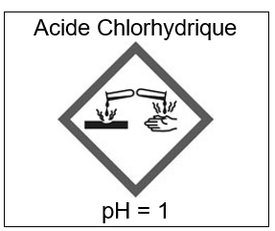

  - Dans le tableau ci-dessous, retrouver la couleur du papier pH en présence d’acide chlorhydrique.

Gamme de couleur du papier pH | Rose vif | Rouge | Rouge orangé | Orangé | Jaune ocre | Jaune kaki | Vert | Vert foncé | Bleu | Bleu foncé
Valeur du pH mesuré | 1 | 2 | 3 | 4 | 5 | 6 | 7 | 8 | 9 | 10

  - Donner la signification du pictogramme de sécurité présent sur la bouteille d’acide chlorhydrique.
…………………………………………………………………………………………………………
…………………………………………………………………………………………………………

  - Donner trois équipements indispensables de protection individuelle pour manipuler ce produit en toute sécurité.
…………………………………………………………………………………………………………
…………………………………………………………………………………………………………
……………………………………………………………………………………………………….

  - À l’aide de l’étiquette, dire si l’acide chlorhydrique est un composé explosif.
…………………………………………………………………………………………………………
……………………………………………………………………………………………………….

- Action de l'acide chlorhydrique sur les métaux

Au laboratoire, on teste l’action de l’acide chlorhydrique sur les deux métaux : le fer et le cuivre.

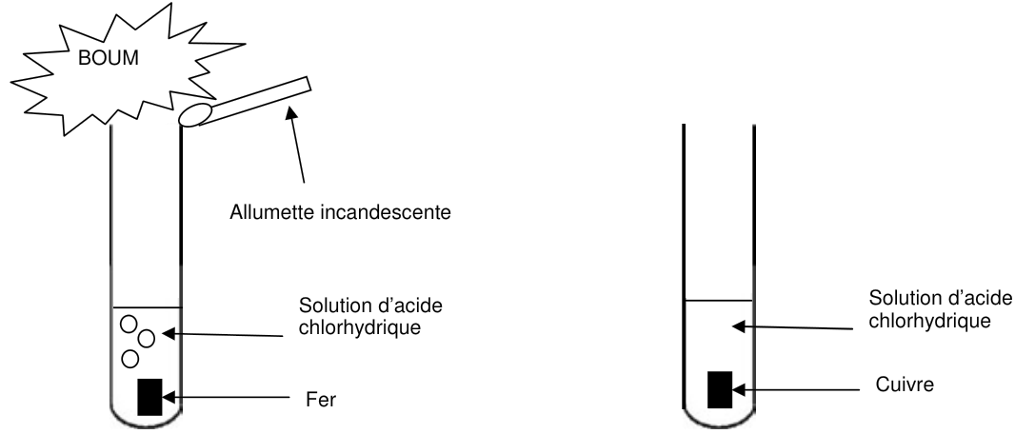
Test 1 : le fer | Test 2 : le cuivre
On observe un dégagement gazeux. | Aucun phénomène n’est observé.

  - Indiquer, en justifiant, sur quel métal l’acide chlorhydrique réagit
…………………………………………………………………………………………………………………
………………………………………………………………………………………………………………….

  - Cocher la bonne réponse :
Dans le test 1, l’identification du gaz est effectuée :
- grâce à son odeur.
- à l’aide d’un réactif chimique.
- grâce à une détonation provoquée lorsqu’on approche une allumette incandescente.

  - Compléter les cadres en utilisant les mots : réactifs et produits.
Fer + Acide chlorhydrique → Dihydrogène + Chlorure de Fer (II)

  - Donner la formule du gaz qui est produit lors de cette réaction.

………………………………………………………………………………………………………

- Résolution de l’enquête.
À partir des informations données dans l’ensemble du sujet, aider l’inspecteur à trouver l’origine de l’explosion.
Trois éléments de réponse sont attendus.

…………………………………………………………………………………………………………………
………………………………………………………………………………………………………………..
…………………………………………………………………………………………………………………

